**Documentos de Requerimiento de Software**

***Proyecto Final Semilleros TI***

***Fecha: [19/12/2022]***

# Historial de Versiones

|  |  |  |  |  |
| --- | --- | --- | --- | --- |
| **Fecha** | **Versión** | **Autor** | **Organización** | **Descripción** |
| 05/12/2022 | v.01 | Semillos | Semillos / Siesa | Se creó el script de la base de datos y se implementa la funcionalidad llamada "Scaffolding" para crear las entidades y dbContext de la base de datos. |
| 07/12/2022 | v.02 | Semillos | Semillos/Siesa | Construcción de interfaces, controladores y repositorios para las entidades. |
| 08/12/2022 | v.03 | Equipo 3 | Semillos / Siesa | Se realizaron las validaciones tanto a las entidades como los DTOS con la librería Fluent Validation. |
| 09/12/2022 | v. 04 | Semillos | Semillos / Siesa | Se implemento con angular los templates de cada uno de los módulos y el apartado del login. |
| 09/12/2022 | v. 05 | Equipos:1,2 y 5 | Semillos / Siesa | Se comenzó con la implementación de la autenticación de la Api usando JWT. |
| 12/12/2022 | v. 06 | Equipos: 1,2 y 5 | Semillos / Siesa | Se realizaron pruebas de los EndPoints para garantizar el correcto funcionamiento para la comunicación con el FrontEnd. |
| 13/12/2022 | v. 07 | Equipos: 1 y 5 | Semillos / Siesa | Se culmino con éxito la implementación de JWT y la autorización para las rutas. |
| 15/12/2022 | v.08 | Semillos | Semillos / Siesa | Se realiza el consumo de la API por el FrontEnd, conectando cada una de sus funcionalidades. |

# Información del Proyecto

|  |  |
| --- | --- |
| Empresa / Organización | Sistemas de Información Empresarial SA |
| Proyecto | Proyecto Final Semilleros TI |
| Fecha de preparación | 05/12/2022 |
| Cliente | Sistemas de Información Empresarial SA |
| Patrocinador principal | Sistemas de Información Empresarial SA |
| Gerente / Líder de Proyecto | Fabio Ortiz Charris |
| Gerente / Líder de Análisis de negocio y requerimientos | Fabio Ortiz Charris |

**Índice de Contenido**

Contenido

Historial de Versiones 2

Información del Proyecto 2

1. Introducción 4

2. Equipo de Trabajo 5

3. Alcance del producto / Software 5

4. Funcionalidades del producto 6

5. Referencias 6

6. Modelo Relacional del Proyecto 7

7. Clases y características de usuarios 8

8. Requerimientos funcionales 8

8.Requerimientos de interfaces externas 12

Librerías Implementadas 12

Interfaces de Usuario 13

Alertas de verificación 20

9.Bibliografia 21

10.Glosario 21

# Introducción

El Proyecto Final Semilleros TI tiene como propósito poner en práctica y evaluar los conocimientos adquiridos a lo largo del semillero, enfocados en el Desarrollo Web Full Stack realizando una simulación de una página en la cual se muestran los resultados, estadísticas, equipos y resúmenes que se presentan en la Copa Mundial de la FIFA Qatar 2022 a través de diferentes módulos, implementando múltiples herramientas como son los lenguajes programación, lógica de programación, creación de Api Rest, frameworks, sistemas de gestión de bases de datos, maquetación web, realizar operaciones CRUD (Create,Read,Update,Delete) e integrarlas para crear una SPA(Single-Page Application).

Las herramientas aplicadas durante el desarrollo del proyecto son:

**Bases de datos**

* SQL Server

**Backend**

* Lenguaje de programación C#
* Asp.net Core 3

**Frontend**

* Angular
* Angular Material
* HTML
* CSS
* Bootstrap

|  |  |
| --- | --- |
| **Nombre** | **Integrantes** |
| Equipo 1 | -Nelson Montealegre  -Robert Daza  -Deiner vega  -Jeisson Olivares |
| Equipo 2 | - Hugo García  - Carlos Felipe  - Kevin Castro  -Andrés Núñez |
| Equipo 3 | - Alejandro Otaiza  - Ricardo  - Sara Arteaga  - Miguel Vidal |
| Equipo 4 | -Nicolas Rojas  -Ayleen Orjuela  -Luis Escorcia  -Andrés Montiel |
| Equipo 5 | -Andrés Lopez  -Jader Gaviria  -Brayan Ruiz  -David Jurado |

# Equipo de Trabajo

# Alcance del producto / Software

El software a realizar tiene como objetivo principal, gestionar los resultados presentados en cada uno de los partidos, permitiendo actualizar cada uno de los resultados a lo largo de cada fase.

# Funcionalidades del producto

* La aplicación está habilitada para dos tipos de usuario, para usuarios anónimos y el usuario Administrador.
* Para los usuarios anónimos permite visualizar diferentes módulos en los cuales se muestra información de los partidos, jugadores, descripción de jugadores, estadísticas de los jugadores, además de una tabla de posiciones general en donde se detalla la información relevante de cada equipo en los partidos por cada grupo al que pertenece.
* Para el usuario administrador están disponibles los mismos módulos que para el usuario cliente de usuario con la diferencia que tienen la opción para modificar la data existente en cada módulo según transcurran las jornadas del mundial. Adicionalmente cuenta con un módulo de Usuario donde se pueden crear nuevos usuarios ya sea administrador o cliente.
* El usuario administrador puede modificar la información de cada uno de los módulos a través de una ventana modal en la cual se presenta un formulario con las opciones a modificar.

# Referencias

La información que se visualizara está basada en la página oficial en donde se muestran los resultados presentados en la Copa Mundial de la FIFA Qatar 2022.

# Una captura de pantalla de una red social Descripción generada automáticamenteModelo Relacional del Proyecto

# Clases y características de usuarios

**Usuarios Registrados**

**Administrador**

Es el usuario que posee todos los permisos para poder editar la información presentada en cada uno de los módulos.

**Usuarios Anónimos**

Son los usuarios que únicamente pueden ingresar y visualizar la información sin necesidad de realizar ningún tipo de registro.

# Requerimientos funcionales

**1.INICIO DE SESIÓN**

|  |
| --- |
| Requerimiento: RF-01-01 |
| Nombre: Inicio de Sesión |
| Prioridad: Alta |
| Descripción: El sistema permite ingresar a la página por medio de un usuario y contraseña el cual está registrado en la base de datos. |

|  |
| --- |
| Requerimiento: RF-01-02 |
| Nombre: Inicio de Sesión |
| Prioridad: Alta |
| Descripción: El sistema verifica que se ingrese el usuario en su campo correspondiente, si no lo ingresa se mostrara el siguiente mensaje “Ingrese su usuario.” |

|  |
| --- |
| Requerimiento: RF-01-03 |
| Nombre: Inicio de Sesión |
| Prioridad: Alta |
| El sistema verifica que se ingrese la contraseña en su campo correspondiente, si no lo ingresa se mostrara el siguiente mensaje “Ingrese su contraseña.” |

|  |
| --- |
| Requerimiento: RF-01-04 |
| Nombre: Inicio de Sesión |
| Prioridad: Alta |
| Descripción: El sistema verifica que el usuario y contraseña sean correctos, en caso de que no, enviara un mensaje de alerta que diga “Datos incorrectos”. |

**2.MODULO PARTIDOS**

|  |
| --- |
| Requerimiento: RF-02-01 |
| Nombre: Fases de grupo |
| Prioridad: Alta |
| Descripción: El sistema permite visualizar los equipos a todos los usuarios existentes, el grupo al que pertenecen y la fecha en la que se realizó ese partido. |

|  |
| --- |
| Requerimiento: RF-02-02 |
| Nombre: Fases de grupo |
| Prioridad: Alta |
| Descripción: El sistema permitirá al usuario administrador editar y actualizar los goles realizados en cada fase, mientras este logueado. |

**3.MODULO JUGADORES**

|  |
| --- |
| Requerimiento: RF-03-01 |
| Nombre: Jugadores |
| Prioridad: Alta |
| Descripción: El sistema permite visualizar a través de la información registrada en la base de datos el nombre del jugador, su posición y el nombre del equipo al que pertenece de manera aleatoria. Esta información está disponible para los diferentes tipos de usuarios. |

**4.MODULO ESTADISTICAS**

|  |
| --- |
| Requerimiento: RF-04-01 |
| Nombre: Estadísticas |
| Prioridad: Alta |
| Descripción: El sistema permite visualizar a todos los usuarios existentes la siguiente información:   * Los goles realizados por cada jugador. * Las asistencias realizadas por cada jugador. * Las tarjetas rojas que han sido asignadas a los jugadores. |

|  |
| --- |
| Requerimiento: RF-04-02 |
| Nombre: Estadísticas |
| Prioridad: Alta |
| Descripción: El sistema permitirá al usuario administrador editar y actualizar los goles, las asistencias y las tarjetas rojas que tengan asignadas cada jugador. |

**5.MODULO POSICIONES**

|  |
| --- |
| Requerimiento: RF-05-01 |
| Nombre: Posiciones |
| Prioridad: Alta |
| Descripción: El sistema permite visualizar a todos los usuarios existentes la siguiente información:   * Los partidos jugados por los equipos de cada grupo. * Los partidos ganados por los equipos de cada grupo. * Los partidos empatados por los equipos de cada grupo. * Los partidos perdidos por los equipos de cada grupo. * Los goles a favor realizados por los equipos de cada grupo. * Los goles en contra que poseen los equipos de cada grupo * Los puntos ganados por los equipos de cada grupo. |

|  |
| --- |
| Requerimiento: RF-05-02 |
| Nombre: Estadísticas |
| Prioridad: Alta |
| Descripción: El sistema permitirá al usuario administrador editar y actualizar los partidos jugados, los partidos ganados, los partidos empatados, los partidos perdidos, los goles a favor, los goles en contra y los puntos ganados de cada equipo. |

**6.MODULO USUARIOS**

|  |
| --- |
| Requerimiento: RF-06-01 |
| Nombre: Usuarios |
| Prioridad: Alta |
| Descripción: El sistema permite visualizar al usuario administrados, todos los usuarios existentes con su nombre y su clave. |

|  |
| --- |
| Requerimiento: RF-06-02 |
| Nombre: Usuarios |
| Prioridad: Alta |
| Descripción: El sistema permitirá al usuario administrador editar |

# 8.Requerimientos de interfaces externas

## Librerías Implementadas

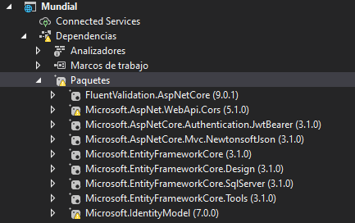

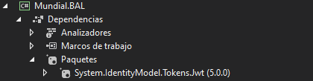

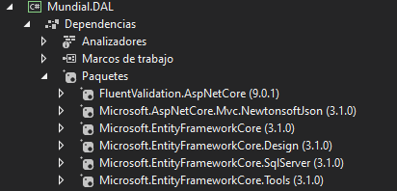

## Interfaces de Usuario

**Menú de navegación**

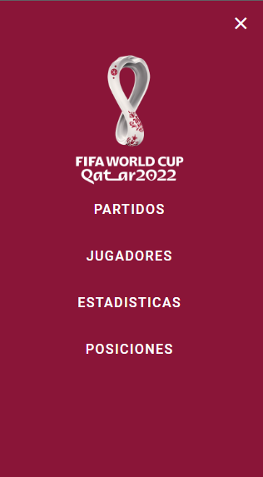

**Login**

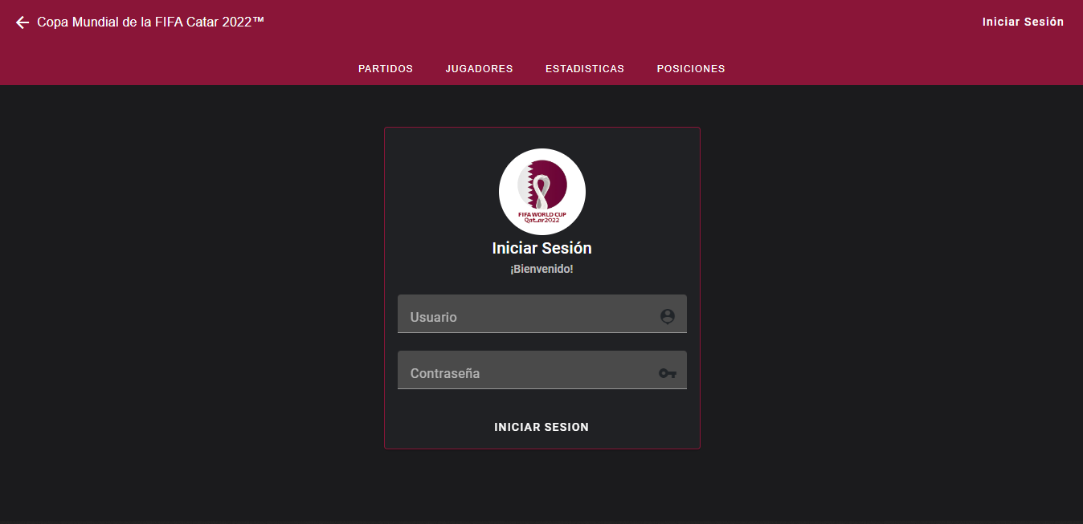

**Módulo Partidos**

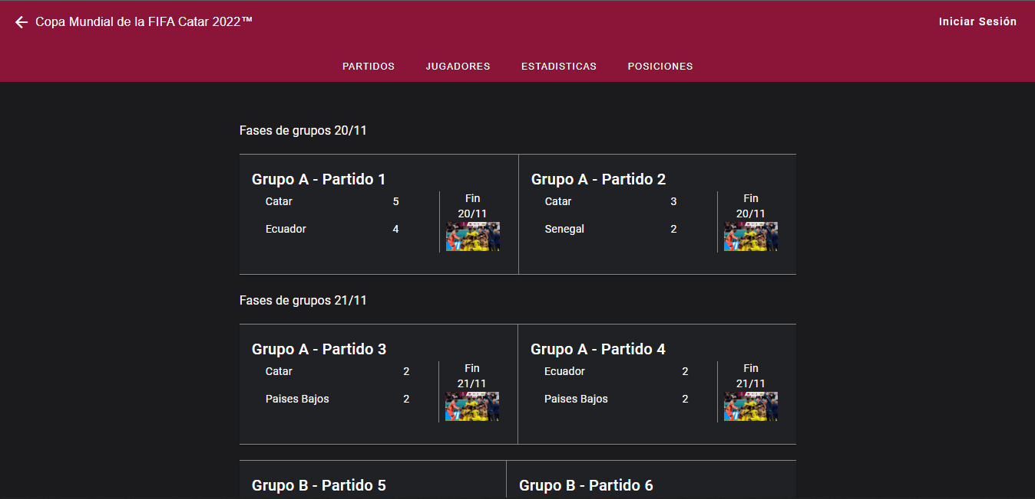

**Formulario de actualización**

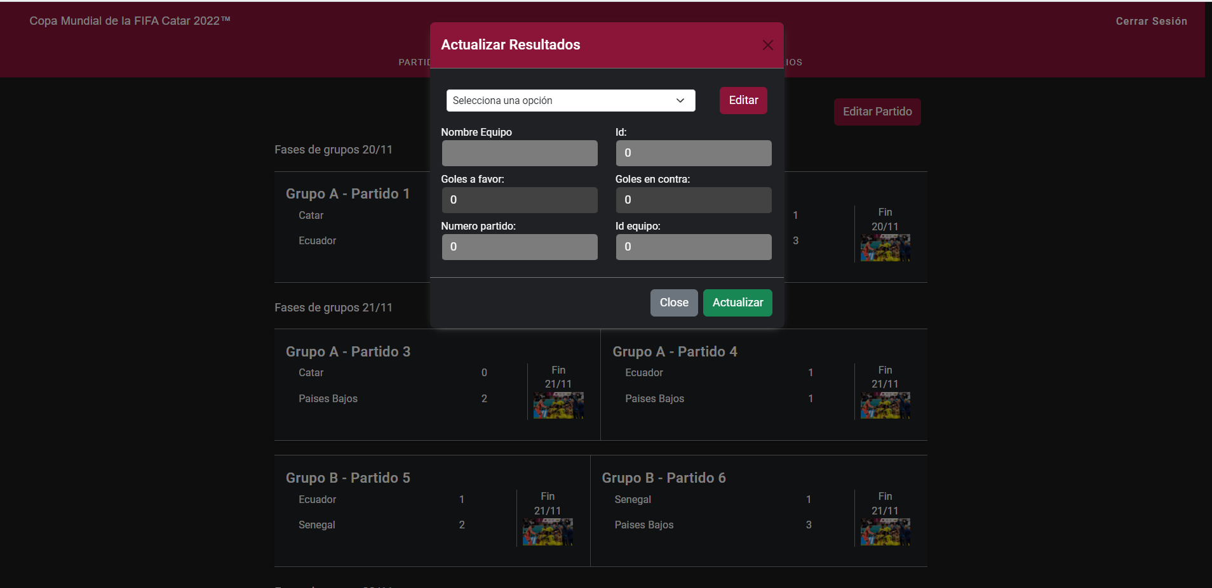

**Modulo Jugadores**

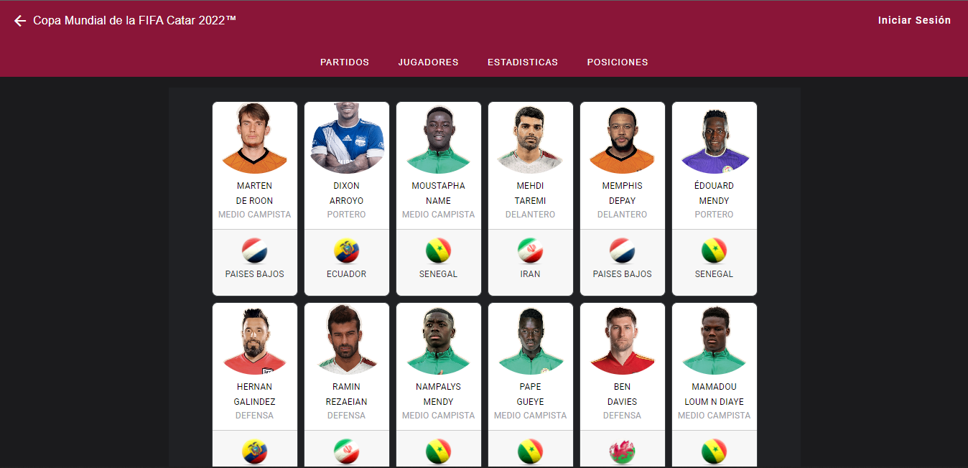

**Modulo Estadísticas**

Apartado Goles

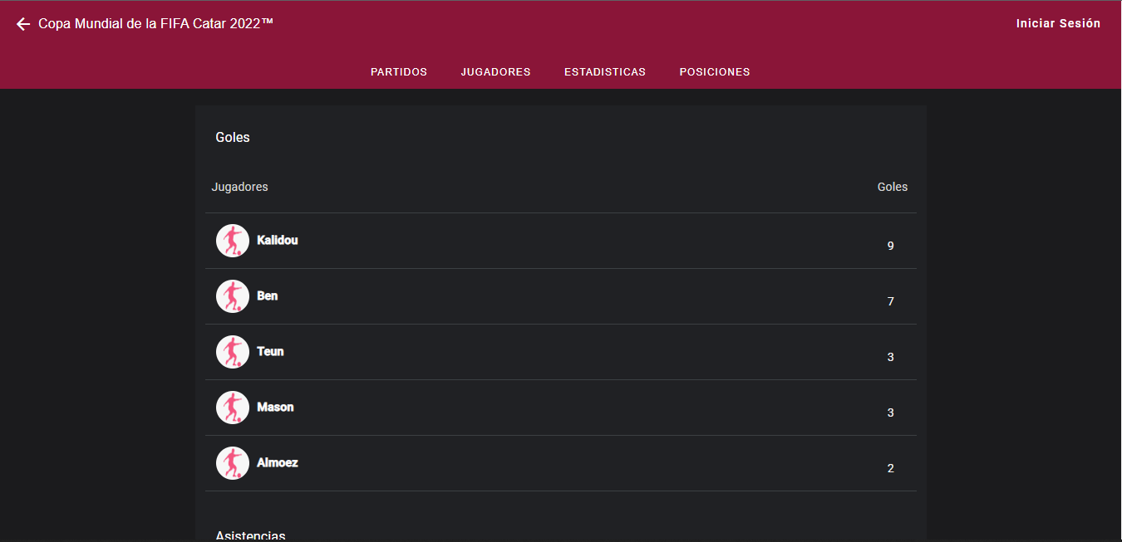

**Formulario actualización**

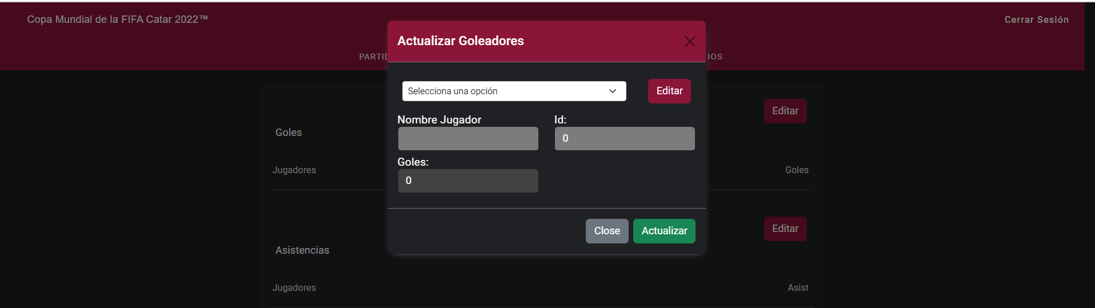

Apartado Asistencias

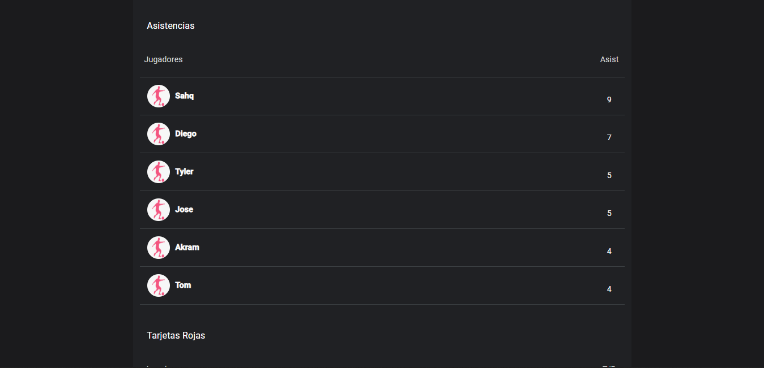

**Formulario actualización**

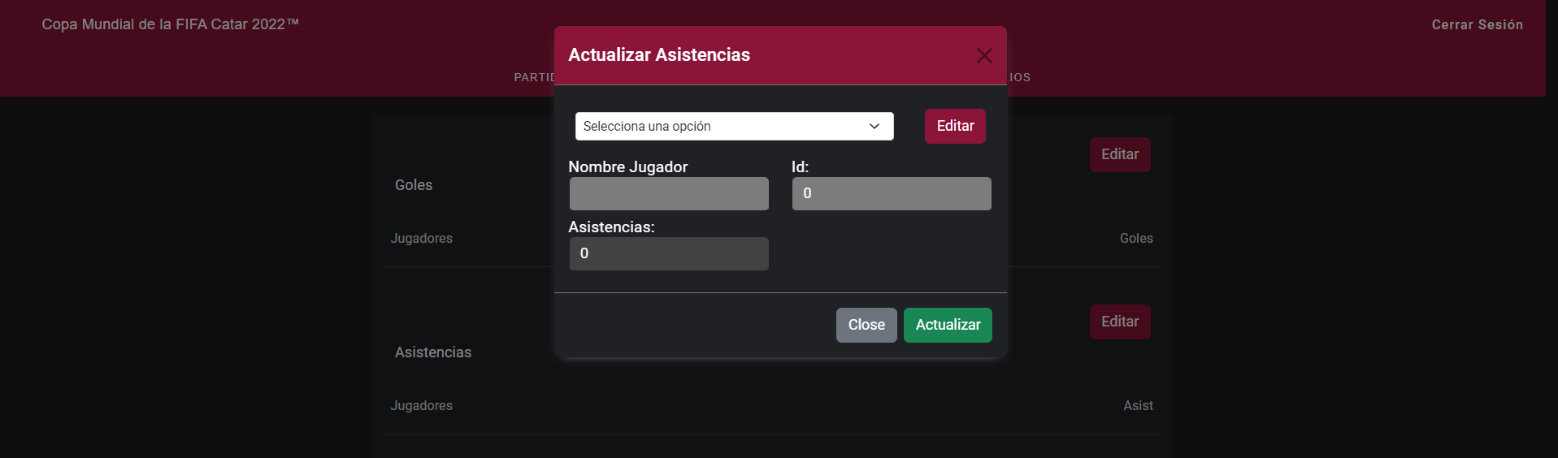

Apartado Tarjetas Rojas

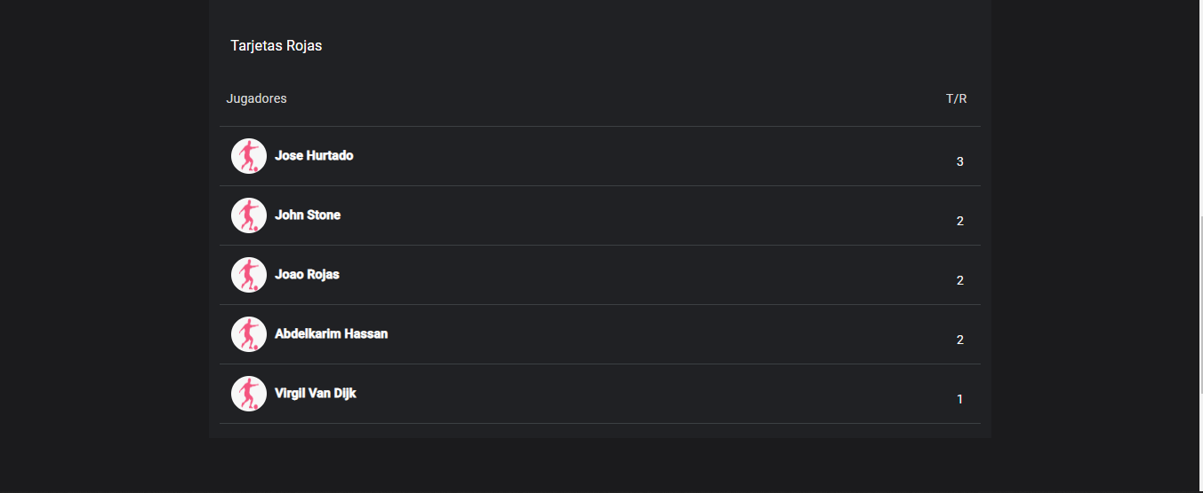

**Formulario actualización**

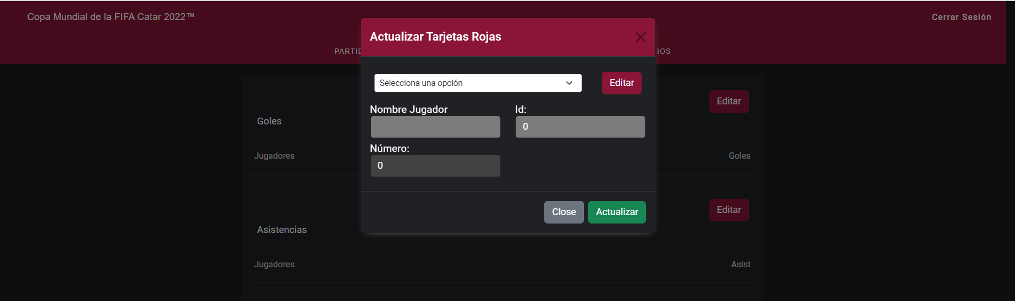

**Modulo Posiciones**

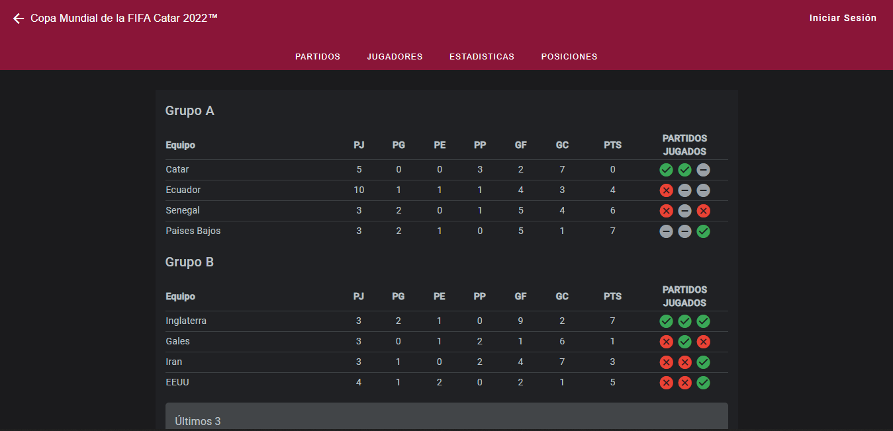

**Formulario Actualización**

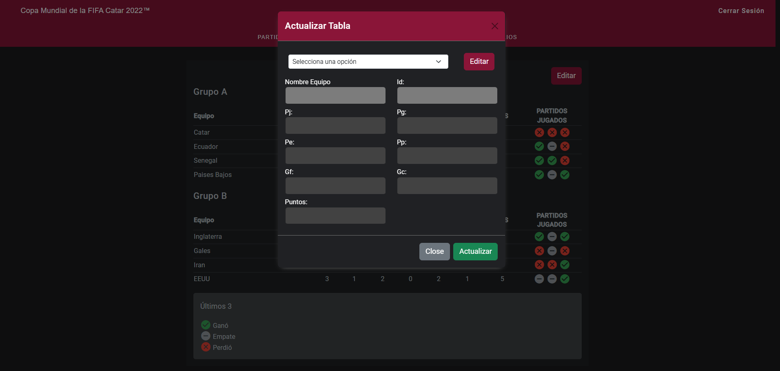

**Modulo Usuarios**

Este módulo solo estará habilitado para el usuario administrador.

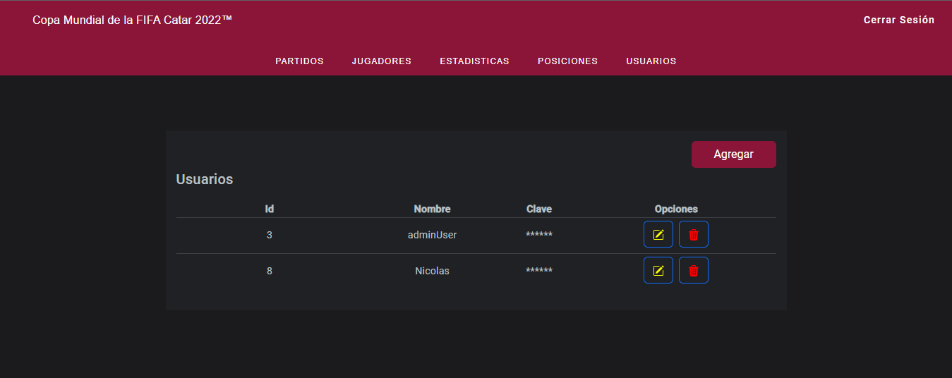

**Formulario Agregar Usuarios**

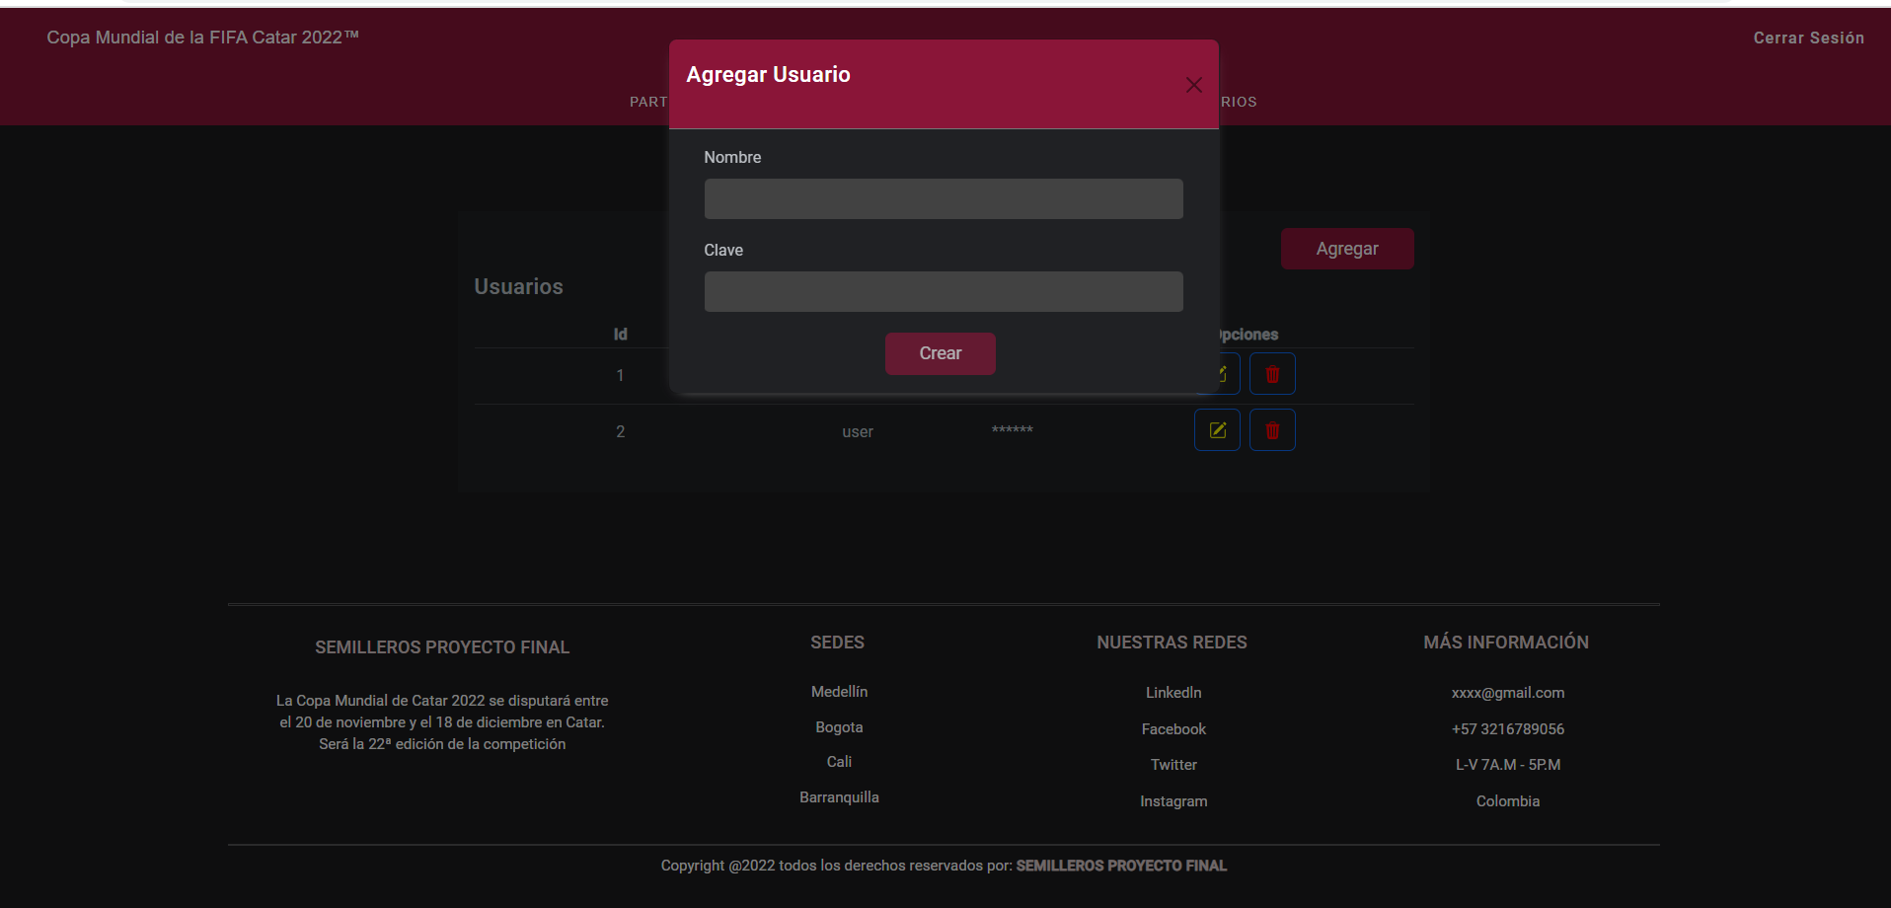

## Alertas de verificación



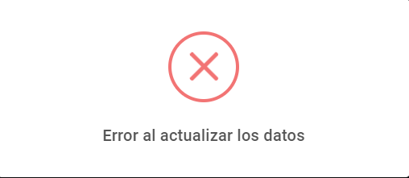

# 9.Bibliografia

[Página oficial de la Copa Mundial de la FIFA QATAR 2022](https://www.google.com/search?q=qatar+2022&rlz=1C1GCEU_esCO1024CO1024&oq=qa&aqs=chrome.1.69i60j69i59l2j46i67j69i57j69i60l3.4123j0j4&sourceid=chrome&ie=UTF-8#sie=lg;/m/0fp_8fm;2;/m/030q7;mt;fp;1;;;)

# 10.Glosario

**Script:**  Es un documento de texto donde colocamos instrucciones u órdenes que luego serán ejecutadas

**Scaffolding:** Es una técnica utilizada para generar código a partir de una plantilla. En el contexto de .NET Core y Angular, el Scaffolding puede utilizarse para generar código de servidor o cliente a partir de un modelo o una base de datos.

**Entidades:** Persona, organización, tipo de objeto o concepto sobre los que se almacena información. Describe el tipo de la información que se está controlando.

**DbContext:** En Entity Framework, DbContext es una clase que representa la conexión a una base de datos y permite el acceso a las tablas de la base de datos como conjuntos de entidades.

**Controladores:** Contiene una lógica que actualiza el modelo y/o vista en respuesta a las entradas de los usuarios de la aplicación.

**Repositorios**: Es el lugar en el que se almacena y se puede realizar la distribución del código de una aplicación o un programa.

**DTO:** Un DTO es un objeto que se utiliza para transferir datos entre componentes de una aplicación, como entre una capa de presentación y una capa de negocio.

**Templates:** Un template es el código HTML que representa una vista. Esta vista describe a Angular cómo se debe renderizar el componente al que está asociado.

**.NET Core:** Es una plataforma de desarrollo de aplicaciones multiplataforma creada por Microsoft. Permite desarrollar aplicaciones web, móviles y de escritorio.

**Angular:** Es un framework de JavaScript de código abierto utilizado para desarrollar aplicaciones web de una sola página. Ofrece una serie de herramientas y librerías para facilitar el desarrollo de aplicaciones robustas y escalables.

**Interface**: Una interfaz es un tipo de clase que define un conjunto de propiedades y métodos que deben implementar las clases que la implementen.

**JWT:** JWT es una sigla que corresponde a "JSON Web Token". Es un tipo de token que se utiliza para autenticar y autorizar a los usuarios de una aplicación web.

**SPA:** SPA son las siglas de Single Page Application. Es un tipo de aplicación web donde todas las pantallas las muestra en la misma página, sin recargar el navegador.

**SQL Server:** Es un sistema de gestión de bases de datos relacionales desarrollado por Microsoft. Permite almacenar y gestionar grandes cantidades de información de forma segura y eficiente.

**API:** Una API (siglas en inglés de "Application Programming Interface") es un conjunto de protocolos, herramientas y definiciones que permiten a dos sistemas o aplicaciones comunicarse entre sí. Una API de .NET Core puede permitir que una aplicación Angular acceda a los datos almacenados en una base de datos SQL Server.

**Entity Framework:** Es un marco de objetos relacional (que permite a los desarrolladores trabajar con datos de bases de datos relacionales como objetos de .NET. Entity Framework facilita el acceso y la manipulación de datos en una base de datos SQL Server desde una aplicación .NET Core.

**Web API:** Una Web API de .NET Core puede permitir que una aplicación Angular acceda a los datos almacenados en una base de datos SQL Server a través de peticiones HTTP.